西安外国语大学
创新创业管理平台

学生操作指南

2020-5

登录
在浏览器中输入http://59.74.71.64进入创新创业门户网站，点击“创新创业平台”。
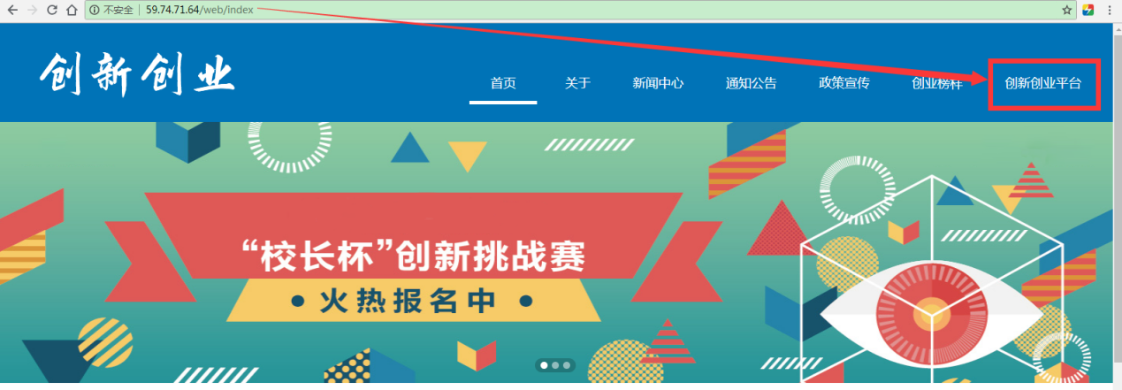
进入数字校园统一身份认证界面后，输入用户名、密码、验证码，然后点击“提交”。
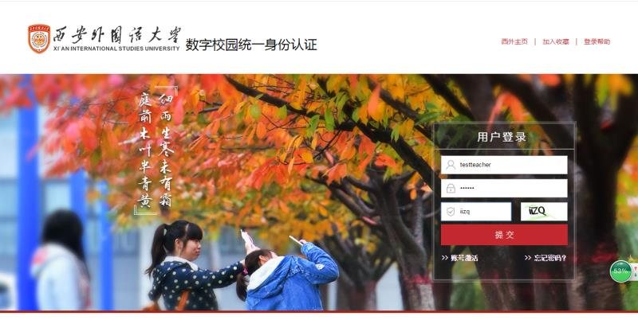
数字校园统一身份认证通过后，即进入下图所示界面。
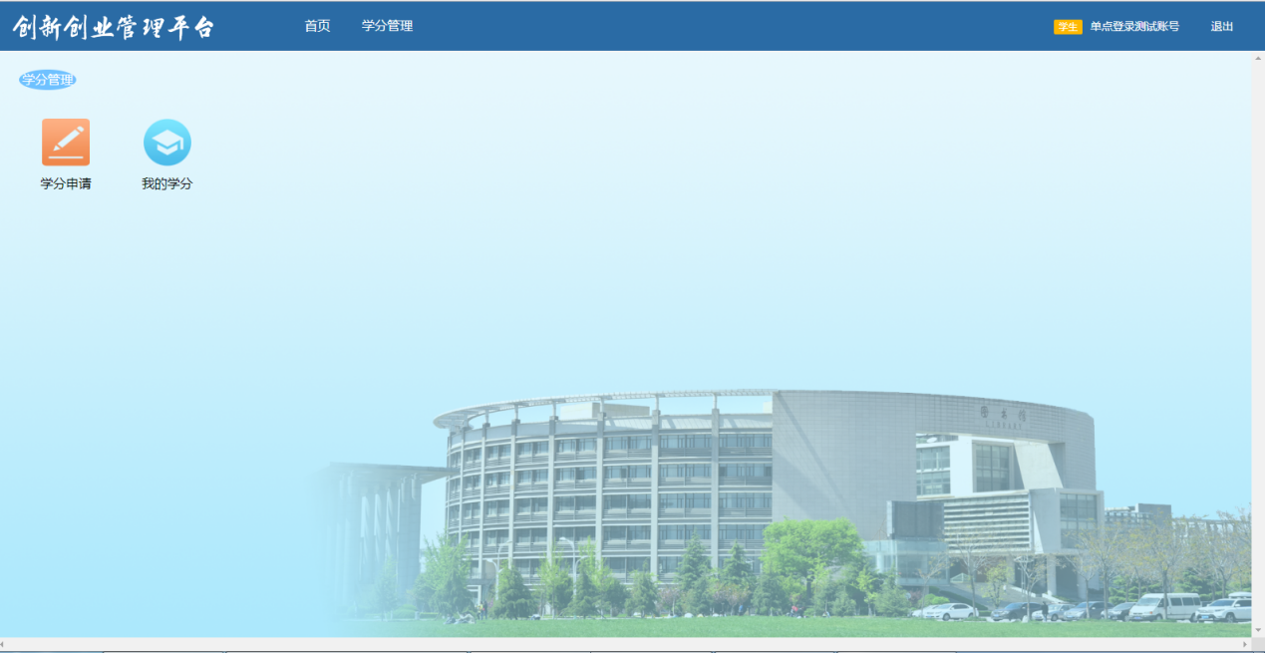

二、学分申请
- 进入学分申请界面
点击下图“学分申请”图标，进入学分申请界面
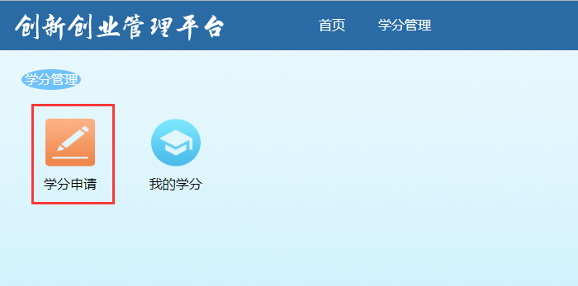
- 填写学分申请
进入学分申请界面后，部分学生个人基本信息已自动采集，学生需要继续填写以下内容：
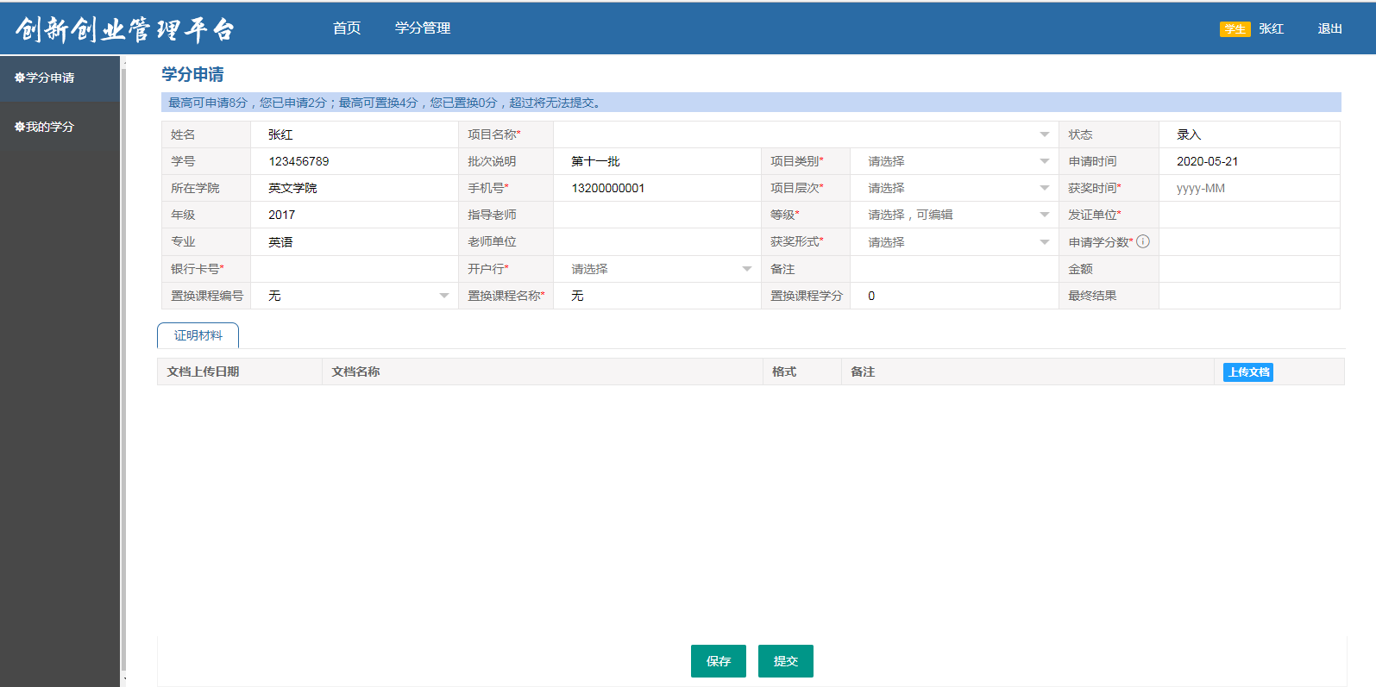
- 项目名称：
- 竞赛类：可从下拉列表中选取，也可直接输入竞赛名称关键字，系统会根据关键字自动检索，匹配关键字后继续选取。选取后，仍可进行编辑。例如选取了“中西部外语翻译大赛”后，可在前面加上“2020年”字样；如下拉列表中没有需要填报的竞赛名称，则手动输入竞赛名称。
- 社会实践类、科学研究类：直接手动输入项目名称即可。
- 批次说明：系统默认当前批次，不可编辑。
- 手机号：必填项，手动输入。
- 指导老师、老师单位：如当前申报项目由校内老师指导完成，则需要填写（如有多个指导老师，填写第一指导老师即可）；如果是校外老师指导或无指导老师则无需填写。填写方法如下：点击指导老师后方输入框，系统会弹出如下界面：
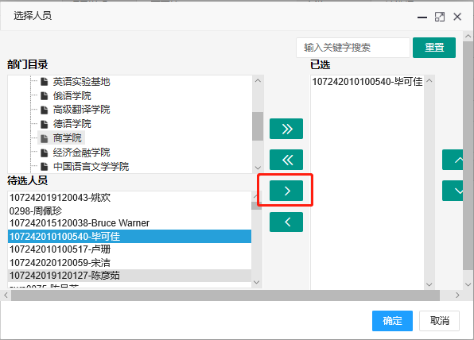
在弹出框左侧部门目录区域，先选定老师所属学院，然后在下半部分待选人员列表中选定指导老师，点击图中红框部分向右的箭头，则选定老师出现在右侧已选框中；也可在左侧待选人员框中直接双击老师工号姓名完成选择。最后点击右下角的确定，完成指导老师及老师单位的填写。
- 项目类别：必填项，从下拉菜单选择输入。
- 项目层次：必填项，从下拉菜单选择输入。
- 等级：必填项，从下拉菜单选择输入。如选项中没有需要填写的等级，也可手动输入。
- 获奖形式：必填项，从下拉菜单选择输入。
- 备注：如果获奖形式是团体项目，则必须在此处填写“团体*人”字样（*人指的是获奖团队总人数，而非本次申报人数）；如果是大创项目，必须填写本人在结项证书中的次序。
- 获奖时间：必填项，点击输入框，从日历中选择输入。
- 发证单位：必填项，手动输入。需与证件上发证单位一致。
- 申请学分数：必填项。输入项目类别、项目层次、等级后，系统会自动匹配允许申报的学分数；如此时申报学分数未自动匹配出结果，则需手动输入（学生也可对自动匹配的分值进行更改，点击申请学分数后方的可以查看学分认定标准）。
- 银行卡号：必填项，手动输入（必须是本人名下的储蓄卡号）。
- 开户行：必填项，从下拉菜单选择输入（仅限西安银行、中行、建行）。
- 置换课程编号：系统默认为无，意为只申请学分，不置换课程。如果需要申请置换课程，则可以从下拉菜单选择输入课程编号。
- 置换课程名称：系统默认为无，意为只申请学分，不置换课程。如果已输入置换课程编 号，系统会自动匹配出课程名称。
- 置换课程学分：系统默认为0，意为只申请学分，不置换课程。如果已输入置换课程编 号，系统会自动匹配出课程学分。

- 上传证明材料
点击证明材料表格右侧的“上传文档”按钮，可将获奖证书、专利证书、软件著作权、论文等相关附件上传到页面（仅允许上传图片格式或PDF格式附件，并确保上传文件清晰可见），上传后附件会在表格中列出，确认无误后进行下一步操作。
- 提交申请：
完成上述申请表的填写并上传证明材料后，点击页面下方的“提交”按钮，会弹出下一环节审批人信息，点击确定即可完成申报操作。如提交后发现信息填写错误，需联系下一环节审批人做驳回操作，请勿重复填报。

三、学分查询
1、进入查询界面
点击下图“我的学分”图标，进入我的学分界面
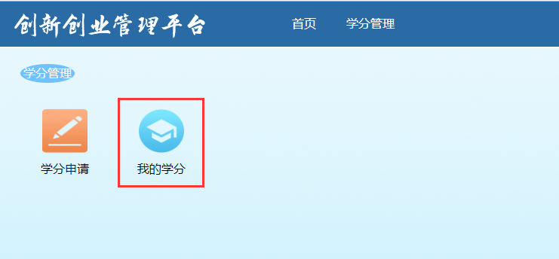
进入我的学分界面后，分为两个页签：已申请的学分和正在申请的学分。“已申请的学分”页签可以查询当前登录用户已提交的学分申请和历年学分申请记录，按申请时间倒叙排列；“正在申请的学分”页签可以查询当前登录用户已保存，未提交的学分申请。
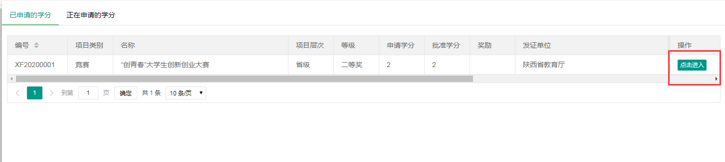
2、查询详细情况
点击上图中最右侧的“点击进入”按钮，进入该申请的详细界面，学生可以在此界面查看学分申请的审批进展情况，见下图：
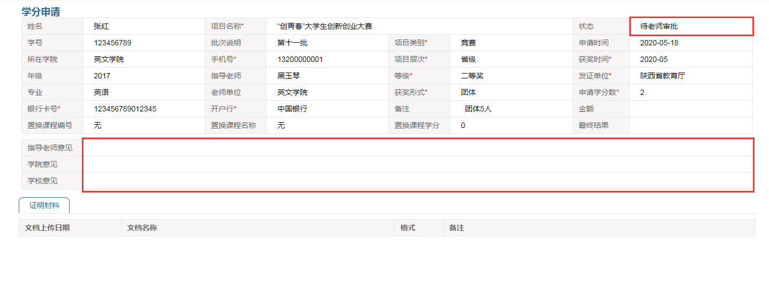

四、学分标准
1、创新教育学分的认定标准
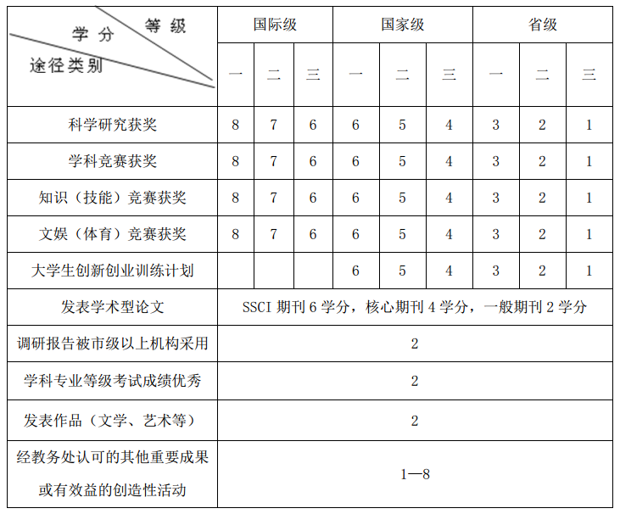
参与集体项目的学生，其创新教育学分标准应根据获奖等级及学生在该项目中发挥的作用区别对待。

2、创新教育奖励标准
- 竞赛类
为鼓励学生积极参与各类学科竞赛，学校对各类竞赛中获省级以上荣誉学生给予相应奖励，奖励标准如下（同一竞赛以高级别奖励为准）
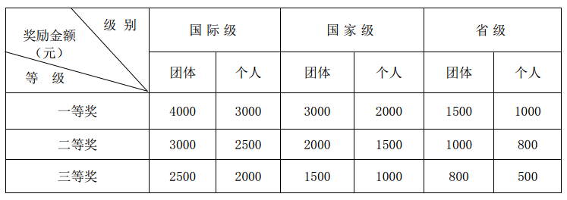
- 科学研究类
1）对参与国际性大学生科技活动（含设计、发明创造等）获奖，以第一授权人获得国
家专利主管部门授权批准的发明、实用新型、外观设计专利者，研究成果得到实际应用、取
得经济和社会效益者，学校除给予相应学分外，并奖励资金 2000 元，以支持科技创新项目
的发展。
2）学生在 SSCI、核心期刊、国家正式期刊上发表专业论文（学生为第一作者），具体奖励如下：
